Настольная книжка старшеклассника

Фонтан успеха должен забить в нас самих …
Джонсон Самюэль


Уважаемый старшеклассник, ты успешно завершил первое в своей жизни цензовое образование и получил аттестат об основном общем образовании. Теперь тебе предстоит взять новую высоту – освоить образовательные программы среднего общего образования. Условия, в которых ты будешь получать среднее общее образования, не совсем обычны для российского школьника – это условия пилотного (т.е. опережающего) введения Федеральных государственных образовательных стандартов нового поколения. Тебе доверено быть первопроходцем в получении образования современного уровня. Это высокая честь, но и большая ответственность. Ты должен настроиться на серьезную работу, а учителя помогут тебе в этом.
В чем особенность новых стандартов (ФГОС СОО)?
- среднее образование (10 – 11 классы) рассматривается не как завершение общего образования, а как начало образования профессионального. 10-11 классы – это школа построения будущего;
- профиль обучения, который ты выбрал по завершении 9 класса, - это не только углубленное изучение предметов. Помимо уроков, тебя ожидают социальные практики, новый предмет «Профориентология», образовательные сессии с участием студентов и специалистов производства. Ты должен сориентироваться в своих профессиональных предпочтениях;
- наука и производство развиваются так стремительно, что получить запас знаний и умений на всю жизнь невозможно, поэтому самое главное – учиться самостоятельно, уметь видеть проблемы, разрабатывать и реализовывать проекты их решения. На это направлен Индивидуальный проект старшеклассника;
- изучение углубленных программ нескольких учебных предметов потребует больших умственных и физических затрат. Тебе предстоят ежегодные зачетные сессии, промежуточная аттестация по профильным предметам и в обязательном порядке по математике, по русскому языку и по английскому языку. Нужно уметь организовать свой труд и отдых;
- профессиональная и личная успешность зависят не только от объема знаний, но и от личностных качеств (коммуникативность, умение доводить начатое дело до конца, увлеченность делом и любовь к родине, ответственность и др.), поэтому педагоги и ты сам будут оценивать не только знания, но и навыки социализации, тебя ждет балльно-рейтинговая система оценивания. Твои успехи будут фиксироваться в Зачетной книжке старшеклассника.
Учиться по новым стандартам трудно, но интересно. Бояться не надо, помимо учителей и классного руководителя, у тебя будет помощник – педагог – тьютор.

Надеемся, что и эта книжка – путеводитель станет твоим верным спутником и помощником.

Раздел I

Тебе предстоит разработать и реализовать свою Индивидуальную образовательную программу. Но прежде, чем ты это сделаешь, выполни несколько заданий, которые помогут определиться в сфере профильных интересов.

Задание1. Определи свой индивидуальный образовательный интерес - он станет основанием самоопределения в выборе образовательного маршрута.
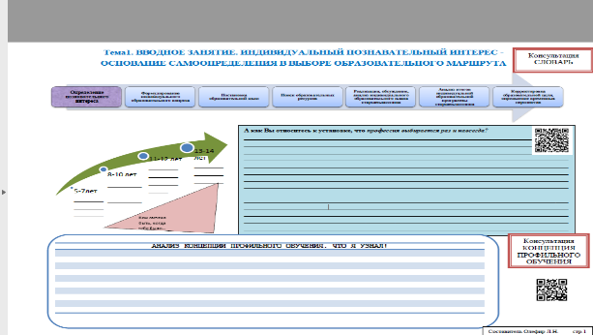
Выскажи свое мнение о том, может ли быть выбрана профессия раз и навсегда. Приведи аргументы, подтверждающие твою позицию. Письменный ответ передай своему тьютору.
Задание 2
Выбор профессии основывается на интересах, склонностях и способностях человека. Выполни следующий тест, который поможет тебе определить свои склонности и способности.
Опросник профессиональных склонностей
(методика Л. Йовайши в модификации Г. Резапкиной)

Инструкция
Для того, чтобы определить свои профессиональные склонности, выберите один из трех вариантов – «а», «б» или «в» – и отметьте его.
1. Мне хотелось бы в своей профессиональной деятельности
а) общаться с самыми разными людьми;
б) снимать фильмы, писать книги, рисовать, выступать на сцене и т.д.
в) заниматься расчетами; вести документацию.
2. В книге или кинофильме меня больше всего привлекает
а) возможность следить за ходом мыслей автора;
б) художественная форма, мастерство писателя или режиссера;
в) сюжет, действия героев.
3. Меня больше обрадует Нобелевская премия
а) за общественную деятельность;
б) в области науки;
в) в области искусства.
4. Я скорее соглашусь стать
а) главным механиком;
б) начальником экспедиции;
в) главным бухгалтером.
5. Будущее людей определяют
а) взаимопонимание между людьми;
б) научные открытия;
в) развитие производства.
6. Если я стану руководителем, то в первую очередь займусь
а) созданием дружного, сплоченного коллектива;
б) разработкой новых технологий обучения;
в) работой с документами.
7. На технической выставке меня больше привлечет
а) внутреннее устройство экспонатов;
б) их практическое применение;
в) внешний вид экспонатов (цвет, форма).
8. В людях я ценю, прежде всего
а) дружелюбие и отзывчивость;
б) смелость и выносливость;
в) обязательность и аккуратность.
9. В свободное время мне хотелось бы
а) ставить различные опыты, эксперименты;
б) писать стихи, сочинять музыку или рисовать;
в) тренироваться.
10. В заграничных поездках меня скорее заинтересует
а) возможность знакомства с историей и культурой другой страны;
б) экстремальный туризм (альпинизм, виндсерфинг, горные лыжи);
в) деловое общение
11. Мне интереснее беседовать о
а) человеческих взаимоотношениях;
б) новой научной гипотезе;
в) технических характеристиках новой модели машины, компьютера.
12. Если бы в моей школе было всего три кружка, я бы выбрал (а)
а) технический;
б) музыкальный;
в) спортивный.
13. В школе следует обратить особое внимание на
а) улучшение взаимопонимания между учителями и учениками;
б) поддержание здоровья учащихся, занятия спортом;
в) укрепление дисциплины.
14. Я с большим удовольствием смотрю
а) научно-популярные фильмы;
б) программы о культуре и искусстве;
в) спортивные программы.
15. Мне хотелось бы работать
а) с детьми или сверстниками;
б) с машинами, механизмами;
в) с объектами природы.
16. Школа в первую очередь должна
а) учить общению с другими людьми;
б) давать знания;
в) обучать навыкам работы.
17. Главное в жизни
а) иметь возможность заниматься творчеством;
б) вести здоровый образ жизни;
в) тщательно планировать свои дела.
18. Государство должно в первую очередь заботиться о
а) защите интересов и прав граждан;
б) достижениях в области науки и техники;
в) материальном благополучии граждан.
19. Мне больше всего нравятся уроки
а) труда;
б) физкультуры;
в) математики.
20. Мне интереснее было бы
а) заниматься сбытом товаров;
б) изготавливать изделия;
в) планировать производство товаров.
21. Я предпочитаю читать статьи о
а) выдающихся ученых и их открытиях;
б) интересных изобретениях;
в) жизни и творчестве писателей, художников, музыкантов.
22. В свободное время я люблю
а) читать, думать, рассуждать;
б) что-нибудь мастерить, шить, ухаживать за животными, растениями;
в) ходить на выставки, концерты, в музеи.
23. Больший интерес у меня вызовет сообщение о
а) научном открытии;
б) художественной выставке;
в) экономической ситуации.
24. Я предпочту работать
а) в помещении, где много людей;
б) в необычных условиях;
в) в обычном кабинете.
Обработка результатов. Подсчитайте число обведенных букв в каждом из шести столбцов и запишите эти шесть чисел в пустых клетках нижней строчки.
10-12 баллов – ярко выраженная профессиональная склонность.
7-9 баллов – склонность к определенному виду деятельности.
4-6 баллов – слабо выраженная профессиональная склонность.
0-3 баллов – профессиональная склонность не выражена.

Шесть столбцов – это шесть видов деятельности. Обратите внимание на те виды деятельности, которые набрали большее количество баллов. Совпадает ли ваш выбор профессии с полученными результатами?
1 - склонность к работе с людьми. Профессии, связанные с управлением, обучением, воспитанием, обслуживанием (бытовым, медицинским, справочно-информационным). Людей, успешных в профессиях этой группы, отличает общительность, способность находить общий язык с разными людьми, понимать их настроение, намерения.
2 - склонность к исследовательской (интеллектуальной) работе. Профессии, связанные с научной деятельностью. Кроме специальных знаний такие люди обычно отличаются рациональностью, независимостью суждений, аналитическим складом ума.
3 - склонность к практической деятельности. Круг этих профессий очень широк: производство и обработка металла; сборка, монтаж приборов и механизмов; ремонт, наладка, обслуживание электронного и механического оборудования; монтаж, ремонт зданий, конструкций; управление транспортом; изготовление изделий.
4 - склонность к эстетическим видам деятельности. Профессии творческого характера, связанные с изобразительной, музыкальной, литературно-художественной, актерско-сценической деятельностью. Людей творческих профессий кроме специальных способностей (музыкальных, литературных, актерских) отличает оригинальность и независимость.
5 - склонность к экстремальным видам деятельности. Профессии, связанные с занятиями спортом, путешествиями, экспедиционной работой, охранной и оперативно-розыскной деятельности, службой в армии. Все они предъявляют особые требования к физической подготовке, здоровью, волевым качествам.
6 - склонность к планово-экономическим видам деятельности. Профессии, связанные с расчетами и планированием (бухгалтер, экономист); делопроизводством, анализом текстов и их преобразованием (редактор, переводчик, лингвист); схематическим изображением объектов (чертежник, топограф). Эти профессии требуют от человека собранности и аккуратности
Задание 3
Выбор профессии лучше всего начать с определения своего «профессионального типа». В зависимости от предмета труда традиционно выделяют 5 таких типов:
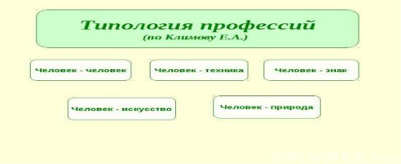
Попробуй определить, какой тип профессии близок тебе. Для этого выполни следующий тест.
Тест
На кого пойти учиться?
(тест-профориентация по Е.А. Климову)

Методика предназначена для выбора профессии в соответствии с классификацией типов профессий Е.А.Климова. Можно использовать при профориентации как подростков, так и взрослых. Испытуемый должен в каждой из 20 пар предлагаемых видов деятельности (см. таблицу Тест) выбрать только один вид и в соответствующей клетке листа ответов поставить цифру 1. Затем посчитать количество баллов в соответствии с ключом к тесту(см. таблицу Ключ к тесту)
Время обследования займет около 15-20 минут.
Возможно использование методики индивидуально и в группе. Экспериментатор может зачитывать вопросы группе испытуемых, но в этом случае ограничивается время ответа. Такой способ применяется, когда экспериментатор должен работать в ограниченном временном интервале.
Инструкция к тесту
Будущая профессия должна приносить удовольствие, поэтому ее выбор должен быть основан на индивидуальных особенностях и способностях будущего абитуриента. В таблице ниже приведено 40 высказываний, соответствующих различным профессиональным навыкам. В каждой группе высказываний (а и б) выберите то, которое соответствует Вам в большей степени. Старайтесь не задуматься подолгу над каждым вопросом.
Тест
1а. Ухаживать за животными | 1б. Обслуживать машины, приборы (следить, регулировать)
2а. Помогать больным | 2б. Составлять таблицы, схемы, программы для вычислительных машин
За. Следить за качеством книжных иллюстраций, плакатов, художественных открыток, грампластинок | 3б. Следить за состоянием, развитием растений
4а. Обрабатывать материалы (дерево, ткань, металл, пластмассу и т.п.) | 4б. Доводить Товары до потребителя, рекламировать, продавать
5а. Обсуждать научно-популярные книги, статьи | 5б. Обсуждать художественные книги (или пьесы, концерты)
6а. Выращивать молодняк (животных какой-либо породы) | 6б. Тренировать товарищей (или младших) в выполнении каких-либо действий (трудовых, учебных, спортивных)
7а. Копировать рисунки, изображения (или настраивать музыкальные инструменты) | 7б. Управлять каким-либо грузовым (подъемным или транспортным) средством – подъемным краном, трактором, тепловозом и др.
8а. Сообщать, разъяснять людям нужные им сведения (в справочном бюро, на экскурсии и т.д.) | 8б. Оформлять выставки, витрины (или участвовать в подготовке пьес, концертов)
9а. Ремонтировать вещи, изделия (одежду, технику), жилище | 9б. Искать и исправлять ошибки в текстах, таблицах, рисунках
10а. Лечить животных | 10б. Выполнять вычисления, расчеты
11а. Выводить новые сорта растений | 11б. Конструировать, проектировать новые виды промышленных изделий (машины, одежду, дома, продукты питания и т.п.)
12а. Разбирать споры, ссоры между людьми, убеждать, разъяснять, наказывать, поощрять | 12б. Разбираться в чертежах, схемах, таблицах (проверять, уточнять, приводить в порядок)
13а. Наблюдать, изучать работу кружков художественной самодеятельности | 13б. Наблюдать, изучать жизнь микробов
14а. Обслуживать, налаживать медицинские приборы, аппараты | 14б. Оказывать людям медицинскую помощь при ранениях, ушибах, ожогах и т.п.
15а. Составлять точные описания-отчеты о наблюдаемых явлениях, событиях, измеряемых объектах и др. | 156. Художественно описывать, изображать события (наблюдаемые и представляемые)
16а. Делать лабораторные анализы в больнице | 16б. Принимать, осматривать больных, беседовать с ними, назначать лечение
17а. Красить или расписывать стены помещений, поверхность изделий | 17б. Осуществлять монтаж или сборку машин, приборов
18а. Организовать культпоходы сверстников или младших в театры, музеи, экскурсии, туристические походы и т.п. | 18б. Играть на сцене, принимать участие в концертах
19а. Изготовлять по чертежам детали, изделия (машины, одежду), строить здания | 19б. Заниматься черчением, копировать чертежи, карты
20а. Вести борьбу с болезнями растений, с вредителями леса, сада | 20б. Работать на клавишных машинах (пишущей машинке, телетайпе, наборной машине и др.)
Ключ к тесту

Типы профессий | Номера вопросов
Человек-природа | 1а, 3б, 6а, 10а, 11а, 13б, 16а, 20а
Человек-техника | 1б, 4а, 7б, 9а, 11б, 14а, 17б, 19а
Человек-человек | 2а, 4б, 6б, 8а, 12а, 14б, 16б, 18а
Человек-знаковая система | 2б, 5а, 9б, 10б, 12б,15а, 19б, 20б
Человек-художественный образ | 3а, 5б, 7а, 8б, 13а, 15б, 17а, 18б

За каждое совпадение с ключом начисляется один балл.
Название типов профессий:
- «человек–природа» – все профессии, связанные с растениеводством, животноводством и лесным хозяйством;
- «человек–техника» – все технические профессии;
- «человек–человек» – все профессии, связанные с обслуживанием людей, с общением;
- «человек–знак» - все профессии, связанные с обсчетами, цифровыми и буквенными знаками, в том числе и музыкальные специальности;
- «человек–художественный образ» – все творческие специальности.
Интерпретация результатов теста
Подсчитайте количество баллов в соответствии с ключом. Тип профессий, в котором количество баллов максимально соответствует Вам в наибольшей степени.
I. «Человек-природа».
Профессия данного типа подходит Вам, если Вы любите работать в саду, огороде, ухаживать за растениями, животными, любите предмет биологию. Вероятно, Вы – человек мечтательный, лиричный, добрый. Любите животных, растения, вообще живую природу. Умеете чувствовать “настроение” пейзажа, времени года. Для Вас природа – живое, одухотворенное существо. Вы предпочитаете уединяться в каком-нибудь живописном уголке. Скорее всего, у Вас дома есть домашние животные. Неудивительно, если Вы немного пишете стихи и всегда с удовольствием перечитываете в книгах описание пейзажей.
Предметом труда для представителей большинства профессий типа «человек природа» являются:
- животные, условия их роста, жизни;
- растения, условия их произрастания.
Специалистам в этой области приходится выполнять следующие виды деятельности:
- изучать, исследовать, анализировать состояние, условия жизни растений или животных (агроном, микробиолог, зоотехник, гидробиолог, агрохимик, фитопатолог);
- выращивать растения, ухаживать за животными (лесовод, полевод, цветовод, овощевод, птицевод, животновод, садовод, пчеловод);
- проводить профилактику заболеваний растений и животных (ветеринар, врач карантинной службы).
Психологические требования профессий «человек-природа»:
- развитое воображение, наглядно-образное мышление, хорошая зрительная память, наблюдательность, способность предвидеть и оценивать изменчивые природные факторы;
- поскольку результаты деятельности выявляются по прошествии довольно длительного времени, специалист должен обладать терпением, настойчивостью, должен быть готовым работать вне коллективов, иногда в трудных погодных условиях, в грязи и т. п.
II. «Человек-техника».
Профессия данного типа подходит Вам, если Вам нравятся лабораторные работы по физике, химии, электротехнике, если Вы делаете модели, разбираетесь в бытовой технике, если Вы хотите создавать, эксплуатировать или ремонтировать машины, механизмы, аппараты, станки. У Вас технический склад мышления. Любимые предметы – математика и физика, в свободное время возитесь с различными механизмами. Знаете практически все модели автомобилей. По характеру такой человек немногословен, предпочитает сразу же приступить к делу, любит ручной и физический труд. Вы сдержанны, основательны в своих поступках и решениях.
Предметом труда для представителей большинства профессий типа «человек техника» являются:
- технические объекты (машины, механизмы);
- материалы, виды энергии.
Специалистам в этой области приходится выполнять следующие виды деятельности:
- создание, монтаж, сборка технических устройств (специалисты проектируют, конструируют технические системы, устройства, разрабатывают процессы их изготовления. Из отдельных узлов, деталей собирают машины, механизмы, приборы, регулируют и налаживают их);
- эксплуатация технических устройств (специалисты работают на станках, управляют транспортом, автоматическими системами);
- ремонт технических устройств (специалисты выявляют, распознают неисправности технических систем, приборов, механизмов, ремонтируют, регулируют, налаживают их).
Психологические требования профессий «человек-техника»:
- хорошая координация движений;
- точное зрительное, слуховое, вибрационное и кинестетическое восприятие;
- развитое техническое и творческое мышление и воображение;
- умение переключать и концентрировать внимание;
- наблюдательность.
III. «Человек-знаковая система».
Профессия данного типа подходит Вам, если Вы любите выполнять вычисления, чертежи, схемы, вести картотеки, систематизировать различные сведения, если Вы хотите заниматься программированием, экономикой или статистикой и т.п. Большинство профессий этого типа связано с переработкой информации. Можно предположить, что Вы склонны к уединению. Предпочитаете кропотливый труд – проведение сложных расчетов, занятие кодированием. Любите рассуждать на абстрактные темы.
Предметом труда для представителей большинства профессий типа «человек знаковая система» являются:
- тексты на родном или иностранном языках (редактор, корректор, машинистка, делопроизводитель, телеграфист, наборщик);
- цифры, формулы, таблицы (программист, оператор ЗВМ, экономист, бухгалтер, статистик);
- чертежи, схемы, карты (конструктор, инженер-технолог, чертежник, копировальщик, штурман, геодезист);
- звуковые сигналы (радист, стенографист, телефонист, звукооператор).
Психологические требования профессий «человек-знаковая система»:
- хорошая оперативная и механическая память;
- способность к длительной концентрации внимания на отвлеченном (знаковом) материале;
- хорошее распределение и переключение внимания;
- точность восприятия, умение видеть то, что стоит за условными знаками;
- усидчивость, терпение;
- логическое мышление.
IV. «Человек-художественный образ».
Профессия данного типа подходит Вам, если Вы любите создавать. Это все творческие специальности. Вы – человек эмоциональный, увлекающийся, часто действуете по настроению, импульсивно. Мечтательны, любите фантазировать. Может, владеете музыкальным инструментом, рисуете, пишете стихи, увлекаетесь моделированием одежды, дизайном. Такие люди любят модно одеваться, стараются придать своей внешности блеск, артистичность, оригинальность. В жизни не любят однообразия и уныния, всегда стремятся наполнить ее особым смыслом.
Предметом труда для представителей большинства профессий типа «человек знаковая система» является:
- художественный образ, способы его построения, его роли, элементы и особенности.
Специалистам в этой области приходится выполнять следующие виды деятельности:
- создание, проектирование художественных произведений (писатель, художник, композитор, модельер, архитектор, скульптор, журналист, хореограф);
- воспроизведение, изготовление различных изделий по образцу (ювелир, реставратор, гравер, музыкант, актер, столяр-краснодеревщик);
- размножение художественных произведений в массовом производстве (мастер по росписи фарфора, шлифовщик по камню и хрусталю, маляр, печатник).
Психологические требования профессий «человек-художественный образ»:
- художественные способности; развитое зрительное восприятие;
- наблюдательность, зрительная память; наглядно-образное мышление; творческое воображение;
- знание психологических законов эмоционального воздействия на людей.
V. «Человек-человек».
Профессии данного типа подходят Вам, если Вы – человек общительный, активный, живой и подвижный. У Вас много друзей, Вам нравится бывать в компаниях. Вы наблюдательны, умеете понимать характеры людей, их настроения, знаете, как вести себя в той или иной ситуации, как разрядить напряженную атмосферу, уладить ссору между друзьями. Вам интересно размышлять о том, какие внутренние причины лежат в основе того или иного поступка знакомого человека, какие цели он перед собой ставил, чего добивался. Вы умеете установить психологический контакт с собеседником, поддержать интересную беседу.
Предметом труда для представителей большинства профессий типа «человек- человек» являются:
- люди.
Специалистам в этой области приходится выполнять следующие виды деятельности:
- воспитание, обучение людей (воспитатель, учитель, спортивный тренер);
- медицинское обслуживание (врач, фельдшер, медсестра, няня);
- бытовое обслуживание (продавец, парикмахер, официант, вахтер);
- информационное обслуживание (библиотекарь, экскурсовод, лектор);
- защита общества и государства (юрист, милиционер, инспектор, военнослужащий).
Психологические требования профессий «человек-человек»:
- стремление к общению, умение легко вступать в контакт с незнакомыми людьми;
- устойчивое хорошее самочувствие при работе с людьми;
- доброжелательность, отзывчивость;
- выдержка;
- умение сдерживать эмоции;
- способность анализировать поведение окружающих и свое собственное, понимать намерения и настроение других людей, способность разбираться во взаимоотношениях людей, умение улаживать разногласия между ними, организовывать их взаимодействие;
- способность мысленно ставить себя на место другого человека, умение слушать, учитывать мнение другого человека;
- способность владеть речью, мимикой, жестами;
- развитая речь, способность находить общий язык с разными людьми;
- умение убеждать людей;
- аккуратность, пунктуальность, собранность;
- знание психологии людей.
Задание 4
Познакомился с типологией профессий? Соотнесли свои возможности с требованиями к людям определенного типа профессии? Теперь тебе предстоит исследовать образовательную мотивацию, в этом поможет
Выполни тест на определение типа своей личности
Тест Д.Голланда по определению типа личности

Изучая индивидуальные особенности людей, психолог Голланд разработал методику для определения социальной направленности личности (социального характерологического типа), выделив шесть типов:
- Реалистический тип (Р)
- Интеллектуальный тип (И)
- Социальный тип (С)
- Конвенциальный тип (К)
- Предприимчивый тип (П)
- Артистический тип (А)

Инструкция: "Из каждой пары профессий нужно указать одну, предпочитаемую. Всего 42 выбора".

Ключ к тесту
Реалистический тип
1а, 2а, 3а, 4а, 5а, 16а, 17а, 18а, 19а, 21а, 31а, 32а, 33а, 34а.
Интеллектуальный тип:
1б, 6а, 7а, 8а, 9а, 16б, 20а, 22а, 23а, 24а, 31б, 35а, 36а, 37а.
Социальный тип:
2б, 6б, 10а, 11а, 12а, 17б, 29б, 25а, 26а, 27а, 36б, 38а, 39а, 41б.
Конвенциальный тип:
3б, 7б, 10б, 13а, 14а, 18б, 22б, 25б, 28а, 29а, 32б, 38б, 40а, 42а.
Предприимчивый тип:
4б, 8б, 11б, 13б, 15а, 23б, 28б, 30а, 33б, 35б, 37б, 39б, 40б.
Артистический тип:
5б, 9б, 12б, 14б, 15б, 19б, 21б, 24а, 27б, 29б, 30б, 34б, 41а, 42б.

Интерпретация
Каждый тип личности характеризуется некоторыми особенностями:
- определенными чертами характера и складом ума;
- способностями к определенным видам деятельности;
- предпочтениями определенного рода занятий;
- содержанием увлечений;
- профессиональными возможностями.
Каждому типу личности соответствует определенный тип профессий. В том случае, если человек выбирает профессию соответствующую типу его личности, то он может достичь в ней наибольших успехов и получить наибольшее удовлетворение от работы.
Ниже, в таблице приведены описания каждого из шести типов личности. Однако сделать однозначный вывод о принадлежности к одному определенному типу личности можно только, в том случае, если оценка по этому типу на несколько баллов выше, чем оценки по другим типам.

Таблица «Типы профессиональной направленности личности»

Типы | Психологические характеристики, особенности личности, способности | Ориентация, направленность, предпочтения | Профессиональная среда | Конкретные профессии
Р | Активность, агрессивность, деловитость, настойчивость, рациональность, практическое мышление, развитые двигательные навыки, пространственное воображение, технические способности | Конкретный результат, настоящее, вещи, предметы и их практическое использование, занятия, требующие физического развития, ловкости, отсутствие ориентации на общение | Техника, сельское хозяйство, военное дело. Решение конкретных задач, требующих подвижности, двигательных умений, физической силы. Социальные навыки нужны в минимальной мере и связаны с приемом – передачей ограниченной информации. | механик, электрик, инженер, фермер, зоотехник, агроном, садовод, автослесарь, шофер и т.д.
И | Аналитический ум, независимость и оригинальность суждений, гармоничное развитие языковых и математических способностей, критичность, любознательность, склонность к фантазии, интенсивная внутренняя жизнь, низкая физическая активность | Идеи, теоретические ценности, умственный труд, решение интеллектуальных творческих задач, требующих абстрактного мышления, отсутствие ориентации на общение в деятельности, информационный характер общения | Наука. Решение задач, требующих абстрактного мышления и творческих способностей. Межличностные отношения играют незначительную роль, хотя необходимо уметь передавать и воспринимать сложные идеи | физик, астроном, ботаник, программист и др.
С | Умение общаться, гуманность, способность к сопереживанию, активность, зависимость от окружающих и общественного мнения, приспособление, решение проблем с опорой на эмоции и чувства, преобладание языковых способностей | Люди, общение, установление контактов с окружающими, стремление учить, воспитывать, избегание интеллектуальных проблем | Образование, здравоохранение, социальное обеспечение, обслуживание, спорт. Ситуации и проблемы, связанные с умением разбираться в поведении людей, требующие постоянного личного общения, умения убеждать. | врач, педагог, психолог и т.п.
К | Способности к переработке числовой информации, стереотипный подход к проблемам, консервативный характер, подчиняемость, зависимость, следование обычаям, конформность, исполнительность, преобладание математических способностей | Порядок, четко расписанная деятельность, работа по инструкции, заданным алгоритмам, избегание неопределенных ситуаций, социальной активности и физического напряжения, принятие позиции руководства | Экономика, связь, расчеты, бухгалтерия, делопроизводство. Деятельность, требующая способностей к обработке рутинной информации и числовых данных | бухгалтер, финансист, экономист, канцелярский служащий и др.
П | Энергия, импульсивность, энтузиазм, предприимчивость, агрессивность, готовность к риску, оптимизм, уверенность в себе, преобладание языковых способностей, развитые организаторские способности | Лидерство, признание, руководство, власть, личный статус, избегание занятий, требующих усидчивости, большого труда, двигательных навыков и концентрации внимания, интерес к экономике и политике | Решение неясных задач, общение с представителями различных типов в разнообразных ситуациях, требующих умения разбираться в мотивах поведения других людей и красноречия | бизнесмен, маркетолог, менеджер, директор, заведующий, журналист, репортер, дипломат, юрист, политик и т.д.
А | Воображение и интуиция, эмоционально сложный взгляд на жизнь, независимость, гибкость и оригинальность мышления, развитые двигательные способности и восприятие | Эмоции и чувства, самовыражение, творческие занятия, избегание деятельности, требующей физической силы, регламентированного рабочего времени, следования правилам и традициям | Изобразительное искусство, музыка, литература. Решение проблем, требующих художественного вкуса и воображения | музыкант, художник, фотограф, актер, режиссер, дизайнер и т.д.

Более точный вывод о профессиональной направленности личности можно сделать, учитывая не максимальную оценку по одному из типов, а определив три типа, имеющие наибольшие оценки. Дело в том, что в соответствии с теорией Дж.Голланда шесть типов личности сгруппированы друг с другом по степени сходства в форме шестиугольника. Каждый тип наиболее сходен со своими соседями по шестиугольнику и наиболее отличается от противоположного в шестиугольнике типа личности.

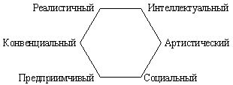

Например, социальный тип наиболее похож на предприимчивый и артистический, смежные с ним, и наиболее отличается от реалистического, находящегося по другую сторону шестиугольника.
В том случае, если три типа, получившие наибольшие оценки, являются смежными, то есть находятся с одной стороны шестиугольника, то ваш профессиональный выбор наиболее обоснован и последователен. При этом вы можете отдать предпочтение не только типу, имеющему максимальную оценку, но также тому типу, который находится посередине между двумя остальными.
Если же три наиболее предпочитаемых типа находятся по разные стороны шестиугольника, то сделать выбор гораздо сложнее. В этом случае будет разумным привлечь для своего решения другие основания, например другие тесты, книги или консультации.

Тест Д.Голланда

Фамилия, имя ____________________________________________________________ класс _____________

№ | а | б |  | № | а | б
1 | инженер-техник | инженер-контролер |  | 22 | гидролог | ревизор
2 | вязальщик | санитарный врач |  | 23 | зоолог | зоотехник
3 | повар | наборщик |  | 24 | математик | архитектор
4 | фотограф | зав. магазином |  | 25 | работник ИДН | счетовод
5 | чертежник | дизайнер |  | 26 | учитель | милиционер
6 | философ | психиатр |  | 27 | воспитатель | художник по керамике
7 | ученый-химик | бухгалтер |  | 28 | экономист | заведующий отделом
8 | редактор научного журнала | адвокат |  | 29 | корректор | критик
9 | лингвист | переводчик художественной литературы |  | 30 | завхоз | директор
10 | педиатр | статистик |  | 31 | радиоинженер | специалист по ядерной физике
11 | организатор воспитательной работы | председатель профсоюза |  | 32 | водопроводчик | наборщик
12 | спортивный врач | фельетонист |  | 33 | агроном | председатель сельхозкооператива
13 | нотариус | снабженец |  | 34 | закройщик-модельер | декоратор
14 | перфоратор | карикатурист |  | 35 | археолог | эксперт
15 | политический деятель | писатель |  | 36 | работник музея | консультант
16 | садовник | метеоролог |  | 37 | ученый | актер
17 | водитель | медсестра |  | 38 | логопед | стенографист
18 | инженер-электрик | секретарь-машинистка |  | 39 | врач | дипломат
19 | маляр | художник по металлу |  | 40 | главный бухгалтер | директор
20 | биолог | главный врач |  | 41 | поэт | психолог
21 | телеоператор | режиссер |  | 42 | архивариус | скульптор

Задание 4
Выбор будущей профессии связан с получением прочных знаний. Определи свои мотивы выбора любимых предметов и соотнеси их с выбранным профилем обучения.
Мотивы выбора любимых предметов
- Назови из всех изучаемых предметов твои самые:
- А) Любимые
- Б) Нелюбимые
- Чем вызван твой интерес к любимым предметам?
- А) У меня есть способности к этому предмету
- Б) Он нужен для будущей работы
- В) Интересный и увлекательный предмет
- Г) У меня хорошие отношения с учителем
- Д) Учитель этот предмет интересно объясняет
- Е) Знания по предмету необходимы для поступления в институт
- Ж) Мои друзья интересуются этим предметом
- З) Родители этот предмет считают важным
- Оцените по 5-ти бальной шкале, насколько каждый из перечисленных факторов, повлиял на Ваше отношение и интерес к каждому из любимых предметов. Запиши свой ответ в виде таблицы».
Фамилия | факторы
Любимые предметы | А | Б | В | Г | Д | Е | Ж | З
1
2
3

Обработка результатов:
- Подсчитывается средний балл по следующим параметрам:
  - под внешним воздействием кого-либо – ж, з
  - наличие интересов, способностей - а, в
  - влияние педагога – г, д
  - значимость для поступления в ВУЗ – б, е
- Подсчитывается средний балл по группе:
  - внешних мотивов: под воздействие со стороны близкого окружения и под влиянием педагога;
  - внутренних мотивов: наличие интересов и способностей и значимость для поступления в ВУЗ.
- Выявленные любимые предметы сгруппируйте по профилям:
  - Технологический: математика, физика, информатика
  - естественнонаучный – математика, химия, биология
  - математико- экономический – математика, экономика, право
- Соотнеси выбранный тобою профиль и любимые предметы.

Задание 5 Мотивационное эссе
Ты определил индивидуальный образовательный интерес, тип личности, проверил свои склонности и способности. Обобщи всё о себе в мотивационном эссе.

Памятка
Что такое эссе?

Слово "эссе" пришло в русский язык из французского и исторически восходит к латинскому слову exagium (взвешивание). Французское еззаi можно буквально перевести словами опыт, проба, попытка, набросок, очерк.
Это прозаическое сочинение небольшого объема и свободной композиции, трактующее частную тему и представляющее попытку передать индивидуальные впечатления и соображения, так или иначе с нею связанные. Написание эссе чрезвычайно полезно, поскольку это позволяет автору научиться четко и грамотно формулировать мысли, структурировать информацию, использовать основные понятия, выделять причинно-следственные связи, иллюстрировать опыт соответствующими примерами, аргументировать свои выводы.
Лучший способ написания эссе – это писать прямо и откровенно, оставаясь честным перед самим собой. Если вы не честны, есть все шансы, что ваше сочинение сочтут неестественным.
В написании мотивационного эссе постарайтесь ответить на следующие вопросы:
- отличаюсь ли я тем или иным качеством от тех, кого я знаю?
- в чем проявилось это качество?
- какой деятельностью мне нравится заниматься и почему?
- о чем я мечтаю и что мне нужно сделать для достижения своей мечты?
- что я жду от обучения в 10-11 классах?
Начните с главной идеи или яркой фразы. Задача - сразу захватить внимание читателя (слушателя). Здесь часто применяется сравнительная аллегория, когда неожиданный факт или событие связывается с основной темой эссе.

Желаем удачи в написании эссе.

Раздел II Формирование индивидуальной образовательной программы

Задание 6 Формулирование индивидуального образовательного запроса
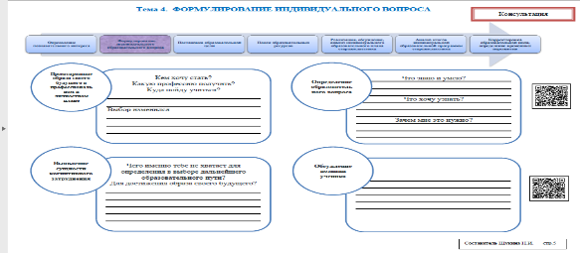
Ответь на поставленные вопросы и обсуди свою позицию с тьютором.

Задание 7 Постановка цели образовательной деятельности
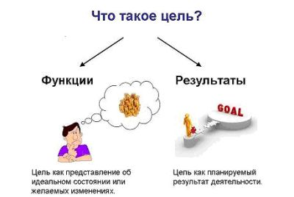
В определения цели образовательной деятельности используй технологию SMART
Каждая буква имеет расшифровку, которой надо следовать для правильной постановки цели:
- S— цель должна быть конкретной;
- M— измеримой;
- А — достижимой;
- R— совпадать с другими задачами, быть важной;
- Т — иметь временные рамки.
Эти критерии, разработанные Питером Друкером, успешно работают на протяжении многих лет, поэтому стоит их внимательно изучить и использовать систему для достижения успеха.
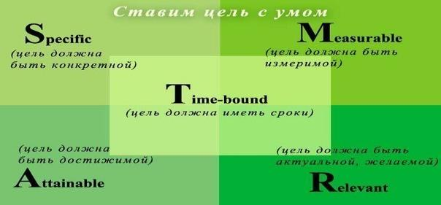

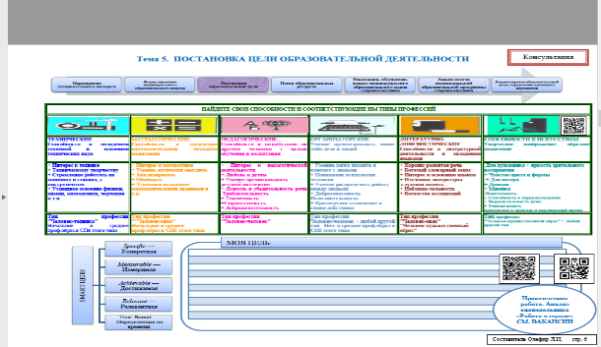
Заполни данную таблицу.

Задание 8 Изучи структуру индивидуальной образовательной программы
Цель определена. Для ее реализации нужно разработать индивидуальную образовательную программу.
Твоя индивидуальная образовательная программа будет состоять из нескольких блоков:
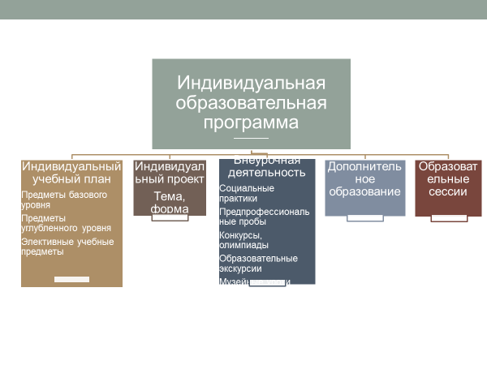

Цель

Рефлексия

Содержание

Технологии

Система органи

организации

Диагностическое
сопровожд
ение

Результаты

ИОП

Задание 9 Ознакомься с алгоритмом разработки индивидуальной образовательной программы

Алгоритм разработки индивидуальной образовательной программы
    - Сформулируй свой профессиональный образовательный маршрут в будущем (в какой сфере деятельности хочешь работать, где можно получить нужную специальность, какой профиль поможет получить профессиональное образование)
    - Определи, какие предметы учебного плана ты будешь изучать на базовом уровне, какие – на углубленном.
    - Выбери программы внеурочной деятельности, образовательные события, коллективы дополнительного образования, которые не только привлекают тебя, но и работают на выбранный профиль обучения.
    - Выбери тему и тип индивидуального проекта, желательно связанную с твоим профилем
    - Определись, кого из преподавателей ты хотел бы иметь в качестве тьютора и руководителя твоего проекта, согласуй вопрос с администрацией.
    - С помощью тьютора определи, где и в какой форме будет проходить твоя социальная практика.
    - Спланируй свое участие в конкурсах и олимпиадах
    - Проанализируй свои достижения в основной школе и выведи из этого анализа. Какие проблемы могут у тебя возникнуть в старшей школе.
    - Заполни Индивидуальную образовательную программу.
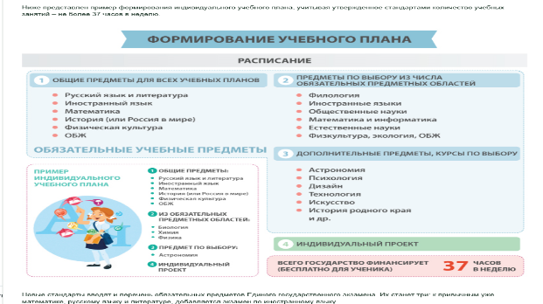

Профиль – это не только предметы углубленного изучения, но внеурочная деятельность, индивидуальный проект, социальные практики и образовательные сессии. Прежде, чем продолжить работу над индивидуальной образовательной программой, внимательно ознакомься с новыми формами организации образовательной деятельности в старшей школе, ты будешь их активным участником.

    - Разработай тему, тип и вид своего индивидуального проекта.
Индивидуальный проект – это индивидуальный проект или учебное исследование, которое выполняется учеником в 10-11 классе, показывает его умение работать самостоятельно. Защита проекта (исследования) является обязательной.
Алгоритм работы над проектом
- Определи тип проекта, который наиболее соответствует твоему профилю обучения и твоим интересам:
- исследовательский проект по структуре соответствует научному исследованию. Он включает в себя обоснование актуальности выбранной темы, постановку задачи исследования, обязательное выдвижение гипотезы с последующей её проверкой, обсуждение и анализ полученных результатов.
- социальный проект нацелен на решение социальных задач, отчетные материалы по социальному проекту могут включать как тексты, так и мультимедийные продукты, видео-, фото- и аудио - материалы. Социальный проект может быть представлен в форме бизнес-проекта;
- информационный проект направлен на сбор информации о каком-либо объекте или явлении с целью анализа, обобщения и представления информации для широкой аудитории. Такие проекты требуют хорошо продуманной структуры, сравнения разных точек зрения;
- инженерно -конструкторский проект – проект, результатом которого должен быть материальный объект - конструкторское изделие с полным описанием и научным обоснованием его изготовления и применения.
Индивидуальный проект может быть представлен в форме проекта или в форме учебного исследования
Проектная деятельность | Учебно-исследовательская деятельность
Проект направлен на получение  конкретного запланированного результата продукта, обладающего определенными свойствами, который необходим для конкретного использования. | В ходе исследования организуется поиск  в какой- то области, формулируются  отдельные характеристики итогов работ.  Отрицательный результат есть тоже  результат.
Реализацию проектных работ предваряет  представление о будущем проекте,  планирование процесса создания продукта и реализации этого плана. Результат проекта должен быть точно соотнесен со всеми характеристиками, сформулированными в его замысле. | Логика построения исследовательской  деятельности включает формулировку  проблемы исследования, выдвижение  гипотезы (для решения этой проблемы) и  последующую экспериментальную или  модельную проверку выдвинутых  предположений

- Определи вид проекта. Проект может быть:
- монопредметным в рамках одного учебного предмета;
- межпредметным в рамках нескольких учебных предметов;
- надпредметным – это социально-значимый проект, прямо не связанный со школьными предметами
- Определи тему проекта. Помни: тема должна содержать проблемный вопрос, иначе нечего будет исследовать. Тема не должна быть широкой. Например, нельзя написать проект индустриального развития города или области, но можно исследовать проблему загрязнения водоема.
- Определи цель, задачи исследования проекта, форму предъявления готового продукта (учебно-исследовательская работа, бизнес – план, техническая модель или что-то еще).
- Заведи электронное портфолио проекта. Это папка, в которую ты будешь копировать весь материал по теме для того, чтобы потом его обрабатывать. Ничего не удаляй, пока не завершишь проект, что-то может еще пригодиться.
- Составь план написания проекта
- Определи источники информации (книги, статьи, сайты), с которыми будешь работать. Учти, что они будут постоянно пополняться. Не забудь фиксировать данные каждого источника для составления списка использованной литературы
- Подготовься к предзащите в апреле 10 класса. Она будет проходить по плану:

- тема проекта, ее актуальность;
- Цели и задачи проект, что получает автор проекта и сообщество от реализации проекта;
- ресурсы, необходимые для реализации проекта;
- риски и сложности реализации проекта;
- план (сроки реализации проекта)
- На предзащите выслушай все замечания комиссии и внеси коррективы в свою работу.
- Доработай проект
- Оформи проект в соответствии с требованиями
- Сделай презентацию проекта и подготовься к его защите в 11 классе по плану:
- тема и краткое описание сути проекта;
- актуальность проекта;
- что получил автор проекта и сообщество от его реализации;
- ресурсы и их источники, которые были использованы в работе над проектом;
- ход реализации проекта;
- риски и сложности, которые удалось преодолеть при реализации проекта.
Каждый тип проекта оценивается по своим критериям, которые даны в приложении

Помни: работа над проектом – очень важная часть учебного плана старшей школы, так как она готовит тебя к обучению по программам высшего профессионального образования, к самостоятельности. В результате проектной деятельности ты приобретешь следующие умения:
1. Формулировать проблему
2. Ставить цель
3. Ставить задачи
4. Выбирать методы и способы решения задач
5. Планировать работу
6. Организовывать работу группы
7. Участвовать в совместной деятельности: выслушивать мнение других; высказывать своё мнение и, доказывая, отстаивать его; принимать чужую точку зрения.
8. Выбирать вид конечного продукта проекта
9. Выбирать форму презентации конечного продукта
10. В проделанной работе видеть моменты, которые помогли успешно выполнить проект
11. В проделанной по проекту работе находить «слабые» стороны
12. Видеть, что мне лично дало выполнение проекта
Заполни таблицу

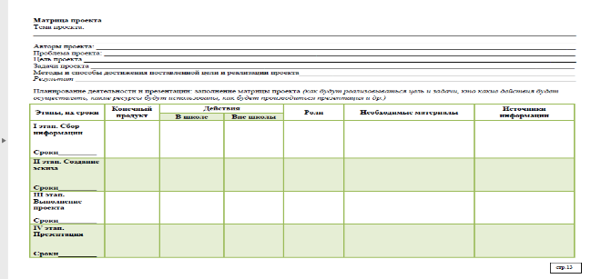

    - Прочитай, что такое социальная практика, и определи свое в ней участие
Социальная практика – это обязательная форма внеурочной деятельности учащихся 10 классов, которая проводится с учетом профиля обучения на предприятиях и организациях города. Практика делится на два вида:
- пассивная практика носит ознакомительный характер с условиями работы людей определенной профессии, проводится в форме реальной или виртуальной экскурсии на предприятия и в учреждения;
- активная практика проводится в форме непосредственного участия в процессе деятельности, это профессиональная проба.
Объектами активной практики могут быть следующие формы твоей общественно значимой деятельности:
- участие в волонтерских движениях различной направленности;
- осуществление посильной помощи социально незащищенным слоям населения (престарелым, инвалидам и ветеранам в учреждениях социальной защиты населения и на дому, многодетным семьям, неполным семьям);
- занятость общественно-полезным трудом по благоустройству города, территории школы;
- участие в мероприятиях по поддержанию и функционированию учреждений культуры и спорта, оказание помощи в работе музеев, библиотек, детских спортивных площадок и стадионов, памятников культуры;
- участие в шефстве над воспитанниками учреждений дошкольного образования и начальной школы,
- практическая работа в детских и молодежных общественных объединениях и организациях по реализации их программ и инициатив, имеющих социально-значимую ценность.
Содержание социальной практики
- Ознакомление с видами деятельности и общей структурой организации
- Изучение нормативных документов, регламентирующих деятельность организации.
- Ознакомление с содержанием труда и условиями работы специалиста.
- Выполнение работ.
- Анализ необходимых и нежелательных качеств личности специалиста.
- Анализ знаний, умений, навыков специалиста.
- Изучение родственных профессий и спроса на рынке труда.
- Анализ ВУЗов, где можно получить профессию.
Прохождение учащимися социальной практики осуществляется за счет часов внеурочной деятельности и составляет не менее 17 часов.
Результат социальной практики представляется в следующей форме:
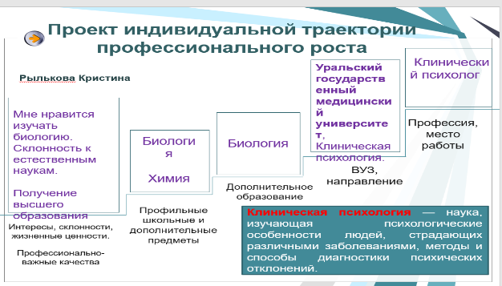
(убрать все, кроме заголовков) !!!!

    - Что такое образовательные сессии? Надеемся, эта форма работы тебе понравится, ты определишься со своим участием в ней

Образовательная сессия – это специально организованное пространство, в котором разворачивается образовательное событие, направленное на саморазвитие старшеклассника в совместной с другими участниками образовательного процесса деятельности (познавательной, рефлексивной, проектной, игровой и др.). Это погружение в практическую проблему и поиск ее решения. Проводится совместно со студентами ВУЗов и инженерно-техническими работниками промышленных предприятий. Обязательных сессий – 3, но в соответствии с запросами учеников и возможностями лицея их может быть больше.
Виды образовательных сессий

Вид | Формат сессии | Время | Результат
Входная сессия | - Входная диагностика личностного развития обучающихся.  - Презентация старшеклассникам в творческих мастерских учителей содержания профилей  - Деловая игра «Моя образовательная программа» или образовательный тренинг «Индивидуальная образовательная программа».  - Консультации старшеклассников и их родителей по составлению индивидуальной образовательной программы и индивидуального образовательного маршрута. | Сентябрь 10 класса | 1) Персонифицированная база данных о личностном развитии обучающихся старшей школы.  2) Наличие индивидуальной образовательной программы  3. Комплектование профильных групп в соответствии с запросом участников образовательных отношений
Метапредметная сессия | - Лекции преподавателей Вузов по проблемам магистрального развития наук в XXI веке.  Деловая игра «Создай свой завод» (с использованием кейс – технологии). Ученикам предлагается пакет документов, связанных с реальным производством, и ставится проблемная задача, которую вы должны решить, используя весь багаж полученных за годы учебы знаний и умений. Такое погружение приблизит тебя к профессиям выбранного профиля обучения. | Апрель 10 класса | - Для учащихся: механизм развития идеи поиска будущей профессии; навыки анализа, сопоставления, прогнозирования  - Для педагогов: информация о профицитах и дефицитах предметных и метапредметных знаний в ситуации их практического применения и возможность проектирования их коррекции.
Рефлексивная сессия | - Фокус-группы. Анализ индивидуальных творческих траекторий старшеклассников.  - Дебаты «Новое поколение – ресурс будущего: готовы ли мы к нему?» | Май 11 класса | - Устойчивые и реалистичные планы профессионального самоопределения.  - Навыки командообразования, опыт публичного выступления.

    - Последний этап работы над индивидуальной образовательной программой ты разрабатываешь совершенно самостоятельно.
Выбери дополнительные образовательные программы, которые соответствуют твоим интересам. Они могут быть не связаны с профилем обучения и компенсировать твои интересы, не совпадающие с профилем. Если ты углубленно изучаешь математику, естественные науки, тебе, наверное, хочется лирики, «занятий для души». Для этого в лицее есть условия – прекрасная театральная студия «Зазеркалье», популярная вокальная группа, много спортивных секций.
Выбрал? Теперь определи свой «олимп» - те соревнования, олимпиады, конкурсы, в которых примешь участие.
Оформи свою программу по данному ниже образцу.

«Утверждаю»
«___» ___________ 201__г.
Директор ________ Л.Н. Демакова
Индивидуальная образовательная программа
ученика МАОУ «Лицей № 21»
ФИО_____________________________________________________________________
Профиль обучения _________________________________________________________
Профессиональная сфера _______________________________________________________________
Образовательный маршрут:
Основной__________________________________________________________________
_____________________________________________________________________________ (поступление в вуз, факультет)
Запасной______________________________________________________________________
(поступление в колледж (отделение), устройство на работу, возможные специальности)
________________________________________________________________________
(перечень общеобразовательных предметов для поступления в учреждения профессионального образования)
Учебная деятельность
Предметные области | Учебные предметы | Количество недельных часов |  | Аттестация
Предметные области | Учебные предметы | Базовый уровень | Углублен-ный уровень | Промежуточная | ЕГЭ
Обязательные учебные предметы, общие для всех профилей обучения
Русский язык и литература | Русский язык
Русский язык и литература | Литература
Иностранные языки | Английский язык
Математика и информатика | Математика: алгебра и начала математического анализа, геометрия
Общественные науки | История
Физическая культура, экология и ОБЖ | Физическая культура
Физическая культура, экология и ОБЖ | ОБЖ
Учебные предметы по выбору из обязательных предметных областей
Математика и информатика | Информатика
Естественные науки | Физика
Естественные науки | Химия
Естественные науки | Биология
Общественные науки | География
Общественные науки | Обществознание
Общественные науки | Экономика
Общественные науки | Право
Дополнительные учебные предметы
Всего учебных часов
Внеурочная деятельность
Программа предметной лаборатории | Количество часов
Индивидуальный проект
Тема проекта | Тип проекта (учебный, социальный, творческий, инженерный и др) | ФИО тьютора
Учебно-исследовательская деятельность

Тема исследования | Тип исследования (проект, реферат и др.) | ФИО руководителя
Профессиональная проба, социальная практика
Профессиональная направленность социальной практики (17 часов) | Место проведения
Дополнительная образовательная деятельность
Вид деятельности, наименование коллектива | Место и время обучения
Планируемые виды самореализации
Наименование конкурса, соревнования | Уровень конкурса | ФИО руководителя

Подпись ученика ________________
Согласовано ________________________________(подпись родителей)
Дата _________________________

    - Познакомься с новой системой оценивания твоих образовательных достижений.
Уважаемый десятиклассник, результатом твоего обучения в старшей школе должны стать:
- самоопределение – соотнесение жизненных целей с собственными возможностями
- появление мировоззрения- системы убеждений и взглядов
- появление морального сознания- переход от внешней системы ценностей к внутренней
Такой результат, конечно, не может быть оценен только школьными оценками. В конце каждого полугодия тебя будут оценивать по многим показателям. И это хорошо, так как каждый ученик может проявить себя в какой-либо области деятельности.
Балльно-рейтинговая таблица оценивания урочной и внеурочной деятельности учащихся старшей профильной школы
по итогам первого полугодия
Виды деятельности | Стоимость трудозатрат | Распределение баллов | Максимальное количество баллов | Минимальное количество баллов
- Результаты контрольных работ за первое полугодие
Контрольные работы по профильным предметам (два профильных предмета) | 3 | Выполнение работы  90-100 % - 3 балла  70 – 89 % - 2 балла  50 – 69 % - 1 балл  Менее 50 % - 0 баллов | 6 | 0
Контрольная работа по математике | 5 | Выполнение работы  90-100 % - 3 балла  70 – 89 % - 2 балла  50 – 69 % - 1 балл  Менее 50 % - 0 баллов | 5 | 0
Метапредметная контрольная работа | 5 | Выполнение работы 90-100 % - 5 баллов  70-89 % - 4 балла  50 – 69 % -3 балла  менее 50 % - 0 баллов | 5 | 0
Общее количество баллов |  |  | 16 | 0
- Академическая успеваемость по итогам первого полугодия
Посещение занятий | 2 | Отсутствие пропусков без уважительной причины – 2 балла  Пропуск не более одного учебного дня (6 уроков) – 1 балл  Пропуск без уважительной причины более 6 уроков – 0 баллов | 2 | 0
Средний балл по всем предметам учебного плана | 5 | Средний балл 4,5 – 5,0 – 5 баллов  4,0 – 4,4 балла – 4 балла  3,5 – 3,9 – 3 балла  Менее 3,5 – 1 балл | 5 | 1
Отметки за первое полугодие по предметам углубленного изучения | 5 | Учитываются отметки в пятибалльной системе по двум профильным предметам | 10 | 6
Общее количество баллов |  |  | 17 | 7
- Элективные курсы
Посещение элективных курсов | 2 | Отсутствие пропусков без уважительной причины – 2 балла  Единичный пропуск – 1 балл  Отсутствие более, чем на одном занятии без уважительной причине – 0 баллов | 2 | 0
Активность и результативность посещения | 4 | Активное участие в занятиях – до 5 баллов  Пассивное участие в занятиях – 1 балл | 5 | 1
Общее количество баллов |  |  | 7 | 1
- Защита индивидуальной образовательной программы
Наличие ИОП | 5 | Выставляется суммарный балл за защиту из протокола защиты | 16 | 8
Общее количество баллов |  |  | 16 | 8
- Социальная практика (профессиональная проба)
Посещение практики | 3 | Посещение всех практик в соответствии с расписанием – 5 баллов  Посещение не менее 80 % практик в соответствии с расписанием – 3 балла  Посещение не менее 50 % практик – 1 балл  Посещение менее 50 % практик – 0 баллов | 5 | 0
Оценка руководителя практики | 5 | Наличие положительного отзыва руководителя практики | 5 | 0
Общее количество баллов |  |  | 10 | 4
- Образовательная сессия
Написание эссе по итогам сессии | 5 | Наличие эссе, соответствующего требованиям – 5 баллов  Наличие эссе, частично соответствующего требованиям – 2 балла | 5 | 2
Общее количество баллов |  |  | 5 | 2
- Дополнительное образование
Участие в дополнительном образовании | 2 | 3 балла за участие в объединении дополнительного образования | 3 | 0
Общее количество баллов |  |  | 3 | 0
Самореализация в олимпиадах, конкурсах, соревнованиях
Участие в состязательных видах деятельности | 1 | По одному баллу за каждое соревнование, конкурс, олимпиаду
Результативность | 6 | Победитель муниципального уровня – 6 баллов, призер – 5 баллов  Победитель лицейского уровня – 4 балла, призер – 3 балла  Победитель или призер муниципального уровня в составе команды – 4 балла  Победитель или призер лицейского уровня в составе команды –2 балла | От 6 до 2 баллов за каждый конкурс
Общее количество баллов
Проявление активной позиции в общественной жизни лицея
Участие в образовательном событии | 2 | Пассивное участие в мероприятии лицейского уровня – 2 балла , уровня класса – 1 балл | По 1, 2 балла за каждое мероприятие
Инициативность и организация событий | 5 | Организатор мероприятия лицейского уровня – 5 баллов, уровня класса – 4 балла  Участник команды, организующей мероприятие лицейского уровня – 3 балла, уровня класса – 2 балла | От 2 до 5 баллов за каждое мероприятие
Общее количество баллов
Общее количество баллов

Балльно-рейтинговая таблица оценивания урочной и внеурочной деятельности учащихся старшей профильной школы
по итогам второго полугодия
Показатель оценивания | Стоимость трудозатрат | Распределение баллов | Максимальное количество баллов | Минимальное количество баллов
Результаты контрольных работ за первое полугодие
Годовая контрольная работа по математике | 3 | Выполнение работы  90-100 % - 3 балла  70 – 89 % - 2 балла  50 – 69 % - 1 балл  Менее 50 % - 0 баллов | 3 | 1
Интегрированная диагностика УУД | 5 | Выполнение работы  90-100 % - 3 балла  70 – 89 % - 2 балла  50 – 69 % - 1 балл  Менее 50 % - 0 баллов | 5 | 1
Годовая контрольная работа по русскому языку и литературе (сочинение) | 3 | Тема раскрыта, ошибки отсутствуют - 3 балла  Тема раскрыта, допущено не более 5 ошибок речевых, грамматических и пунктуационных - 2 балла  Тема раскрыта, допущено более 5 ошибок речевых, грамматических и пунктуационных - 1 балл  Тема не раскрыта – 0 баллов | 3 | 1
Тестирование по английскому языку | 2 | Получена отметка «5» или «4» - 2 балла  Получена отметка «3» - 1 балл  Зачет не получен – 0 баллов | 2 | 1
Общее количество баллов |  |  | 13 | 4
Академическая успеваемость по итогам второго полугодия
Посещение занятий | 2 | Отсутствие пропусков без уважительной причины – 2 балла  Пропуск не более одного учебного дня (6 уроков) – 1 балл  Пропуск без уважительной причины более 6 уроков – 0 баллов | 2 | 0
Средний балл по всем предметам учебного плана | 5 | Средний балл 4,5 – 5,0 – 5 баллов  4,0 – 4.4 балла – 4 балла  3,5 – 3,9 – 3 балла  Менее 3,5 – 1 балл | 5 | 1
Средний балл по предметам углубленного изучения | 5 | Средний балл 4,5 – 5,0 – 5 баллов  4,0 – 4.4 балла – 4 балла  3,5 – 3,9 – 1 балл  Менее 3,5 – 0 баллов | 5 | 1
Общее количество баллов |  |  | 12 | 2
Учебные предметы по выбору и элективные курсы
Активность и результативность посещения | 4 | Творческая работа – 4 балла  Самостоятельная или практическая работа – 3 балла  Участие в семинаре, коллоквиуме – 2 балла  Участие во фронтальной работе – 1 балл | 10 | 1
Общее количество баллов |  |  | 10 | 1
Защита темы индивидуального проекта
Соответствие защиты темы проекта критериям оценивания | 5 | Максимальное количество баллов по критериям – 16, минимальное – 10  16 баллов – 5 баллов  15-14 баллов – 4 балла  13- 12 баллов – 3 балла  11- 10 баллов -2 балла  При повторной защите – 1 балл | 5 | 1
Общее количество баллов |  |  | 5 | 1
Социальная практика (профессиональная проба)
Годовая отметка за предмет «Социальное проектирование» | 5 | Учитывается выставленная учителем отметка – от 5 баллов  Неудовлетворительная отметка баллов не дает | 5 | 3
Посещение практики | 3 | Посещение всех практик в соответствии с расписанием – 5 баллов  Посещение не менее 80 % практик в соответствии с расписанием – 3 балла  Посещение не менее 50 % практик – 1 балл  Посещение менее 50 % практик – 0 баллов | 3 | 0
Оценка руководителя практики | 5 | Наличие положительного отзыва руководителя практики | 5 | 0
Общее количество баллов |  |  | 14 | 4
Образовательная сессия
Активное участие во второй образовательной сессии | 5 | Участие в защите проекта (работа с кейсом) – от 5 до 1 балла  Неучастие в сессии баллов не дает | 5 | 0
Общее количество баллов |  |  | 3 | 0
Дополнительное образование
Участие в дополнительном образовании | 1 | 3 балла за участие в объединении дополнительного образования | 3 | 0
Общее количество баллов
Самореализация в олимпиадах, конкурсах, соревнованиях
Участие в состязательных видах деятельности | 1 | По одному баллу за каждое соревнование, конкурс, олимпиаду
Результативность участия в олимпиадах, конкурсах, защите проектов | 6 | Победитель регионального (областного уровня) – 8 баллов  Призер регионального (областного) уровня – 7 баллов  Победитель муниципального уровня – 6 баллов, призер – 5 баллов  Победитель лицейского уровня – 4 балла, призер – 3 балла  Победитель или призер муниципального уровня в составе команды – 4 балла  Победитель или призер лицейского уровня в составе команды –2 балла | От 8 до 2 баллов за каждый конкурс
Общее количество баллов

Проявление активной позиции в общественной жизни лицея
Участие в образовательном событии | 2 | Пассивное участие в мероприятии лицейского уровня – 2 балла , уровня класса – 1 балл | По 1, 2 балла за каждое мероприятие
Инициативность и организация событий | 5 | Организатор мероприятия лицейского уровня – 5 баллов, уровня класса – 4 балла  Участник команды, организующей мероприятие лицейского уровня – 3 балла, уровня класса – 2 балла | От 2 до 5 баллов за каждое мероприятие
Общее количество баллов
Общее количество баллов

Сначала баллы выставляют учителя, потом ученики оценивают себя сами по этим же показателям, появляется сравнить самооценку с оценкой педагогов.
Все свои достижения ты представишь в «Портфолио старшеклассника», которое состоит из нескольких разделов:
    - Зачетная книжка старшеклассника
    - Индивидуальный проект
    - Дневник социальных практик
    - Олимпийский пьедестал (награды)

15. Твои союзники и помощники
Разработать и реализовать свою Индивидуальную программу тебе поможет
Навигатор в образовательной среде поможет сориентироваться в том, к кому можно обратиться за консультацией
Составляющие индивидуальной образовательной программы | Тьюторское сопровождение (к кому обратиться за консультацией)
Индивидуальный учебный план | Заместитель директора по учебной работе, учителя профильных предметов
Индивидуальный план внеурочной деятельности | Заместитель директора по воспитательной работе, классные руководители
Индивидуальный проект | Преподаватель учебного предмета «Индивидуальный проект», руководители индивидуального проекта, тьюторы
Социальные практики | Педагоги – тьюторы
Образовательные сессии | Заместитель директора по воспитательной работе, педагоги - тьюторы

Образовательные ресурсы
Для достижения поставленной цели тебе нужны будут образовательные ресурсы – это не только сведения, полученные в лицее, но и огромное образовательное пространство Интернета.
Познакомься с этими ресурсами и определи, какие из них ты будешь использовать чаще других.

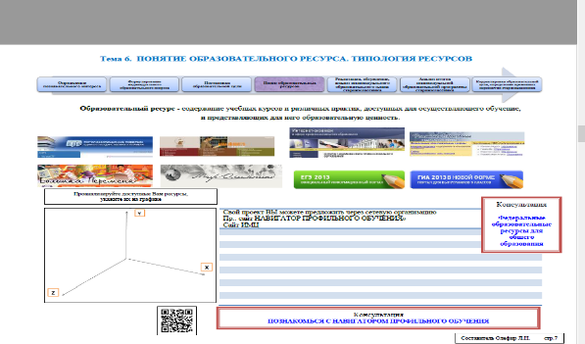
Обрати внимание на этот сайт
http://szn.gossaas.ru/ -Департамент по труду и занятости населения Свердловской области, раздел «Профориентация молодежи»

Если ты успешен в какой-либо области деятельности, прими участие в конкурсах и олимпиадах:
http://konkurs.sochisirius.ru/about (Всероссийский конкурс проектных работ школьников)
https://scholar.lifttothefuture.ru/ (Всероссийский конкурс проектов «Система приоритетов»)
http://www.ukno.ru/ (Клуб нового образования, Екатеринбург)
http://www.e1.ru/news/spool/news_id-429617-section_id-33.html (профориентация школьников в области высоких технологий в Свердловской области)

Уважаемый старшеклассник,
твоей природе свойственно стремление действовать, а не становиться объектом воздействия. Лицей предоставляет тебе широкие возможности проявить себя в действии, показать свою самостоятельность и ответственность за собственные результаты обучения.
Жизненный опыт подсказывает, что чем раньше обретаешь свою цель, свое место в жизни, тем плодотворнее и содержательнее будет вся дальнейшая деятельность.



